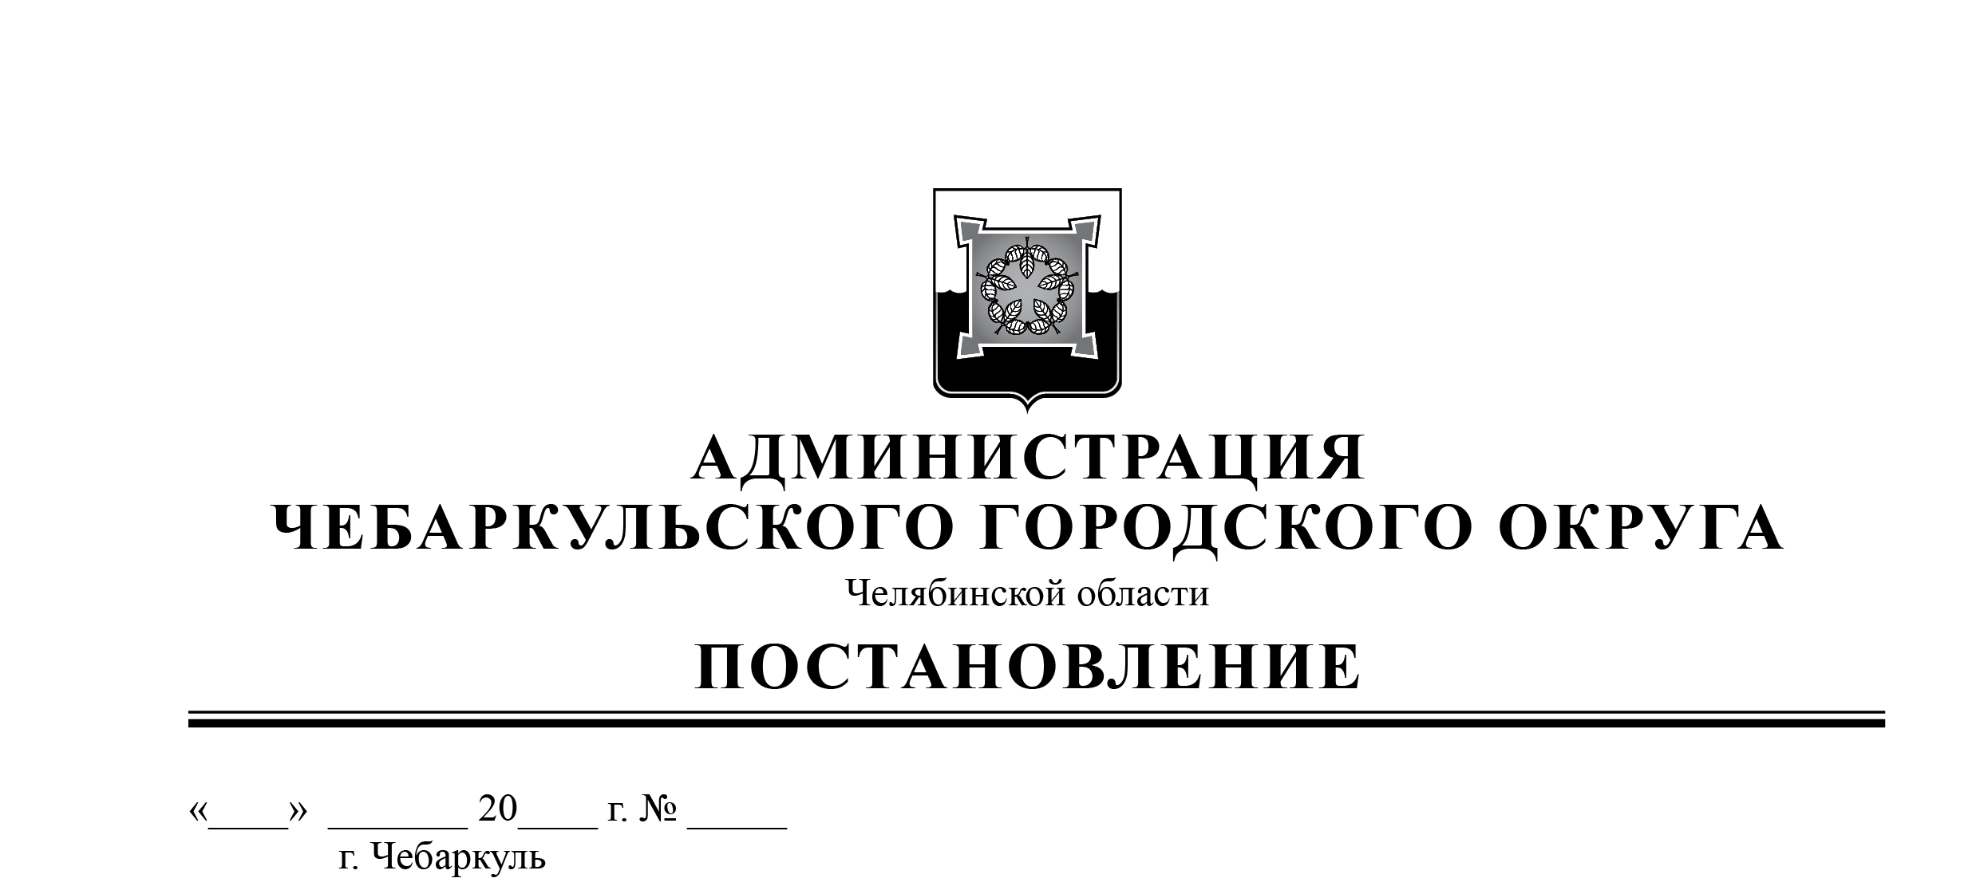

№ 204 от 12.04.2021

Об утверждении схемы теплоснабжения Чебаркульского городского округа (актуализация на 2022г).

В соответствии с Федеральным законом от 06.10.2003 года № 131 - ФЗ «Об общих принципах организации местного самоуправления в Российской Федерации», постановлением Правительства РФ от 22.02.2012 N 154 (ред. от 16.03.2019) «О требованиях к схемам теплоснабжения, порядку их разработки и утверждения», решением Собрания депутатов Чебаркульского городского округа от 07.08.2012 года № 421 «Об утверждении положения о публичных слушаниях в Чебаркульском городском округе», руководствуясь статьями 16, 36, 37 Устава муниципального образования «Чебаркульский городской округ»,
ПОСТАНОВЛЯЮ:
1. Утвердить актуализацию схемы теплоснабжения Чебаркульского городского округа на 2022г. (прилагается).
2. Отделу ИКТ (Епифанов А.А.) опубликовать настоящее постановление в установленном порядке.
3. Контроль исполнения настоящего постановления возложить на заместителя главы городского округа по городскому хозяйству (Еремин О.В.).

Глава Чебаркульского городского округа С.А. Виноградова

